Отчет по практической работе № 4

Тема: «Разработать программные модули страниц

CRUD:

- просмотра данных из таблиц БД»

Выполнил: студент гр. ИСП.21.1А Кайнов Михаил

Вариант № 11. Предметная область: География

1. В папке pages создал страницу PageGeog

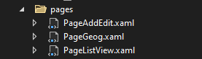

1. Сделал отображение БД и кнопки взаимодействия с ней в PageGeog.xaml:

<Grid>

<Grid.ColumnDefinitions>

<ColumnDefinition Width="1*"/>

<ColumnDefinition Width="4*"/>

</Grid.ColumnDefinitions>

<StackPanel Orientation="Vertical"

VerticalAlignment="Center">

<TextBlock Text="Фильтр по столице"

Margin="5"/>

<ComboBox Name="CmbPrezident"

SelectionChanged="CmbPrezident_SelectionChanged"/>

<TextBlock Text="Поиск по аэропорту"

Margin="5"/>

<TextBox Name="TxtSearch" Margin="5"

TextChanged="TxtSearch_TextChanged"/>

<TextBlock Text="Сортировка по населению"

Margin="5"/>

<RadioButton Content="По возрастанию"

Name="RbtnAsc"

Click="RbtnAsc_Click"/>

<RadioButton Content="По убыванию"

Name="RbtnDesc"

Click="RbtnDesc_Click"/>

<Button Name="BtnResults"

Content="Анализ данных"

Margin="5"

Click="BtnResults_Click"/>

<ListBox Name="LstResults"

Height="150"

Margin="5"/>

<Button Name="BtnAdd"

Margin="5"

Content="Добавить"

Click="BtnAdd_Click"/>

<Button Name="BtnDelete"

Margin="5"

Content="Удалить"

Click="BtnDelete_Click"/>

<Button Name="BtnView"

Margin="5"

Content="ListView"

Click="BtnView_Click"/>

<Button Name="BtnExcel"

Margin="5"

Content="Excel"

Click="BtnExcel_Click"/>

<Button Name="BtnExcel2"

Margin="5"

Content="Шаблон Excel"

Click="BtnExcel2_Click"/>

<Button Name="BtnWord"

Margin="5"

Content="Word"

Click="BtnWord_Click"/>

</StackPanel>

<DataGrid Grid.Column="1"

Name="DtgListGeog"

AutoGenerateColumns="False">

<DataGrid.Columns>

<DataGridTextColumn

Header="Достопримечательность"

Binding="{Binding Dost}"/>

<DataGridTextColumn

Header="Аэропорт"

Binding="{Binding airport}"/>

<DataGridTextColumn

Header="Президент"

Binding="{Binding prezident}"/>

<DataGridTextColumn

Header="Название"

Binding="{Binding country_name}"/>

<DataGridTextColumn

Header="Регион"

Binding="{Binding geography.region}"/>

<DataGridTextColumn

Header="Столица"

Binding="{Binding geography.capital}"/>

<DataGridTextColumn

Header="Площадь территории"

Binding="{Binding geography.area}"/>

<DataGridTextColumn

Header="Население"

Binding="{Binding people_count}"/>

<DataGridTemplateColumn

Header="Действия"

Width="Auto">

<DataGridTemplateColumn.CellTemplate>

<DataTemplate>

<Button Name="BtnEdit"

Click="BtnEdit_Click"

Content="Редактировать"/>

</DataTemplate>

</DataGridTemplateColumn.CellTemplate>

</DataGridTemplateColumn>

</DataGrid.Columns>

</DataGrid>

</Grid>

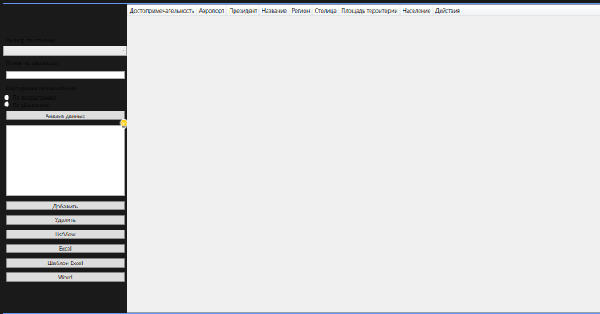

1. Добавил определения к кнопкам взаимодействия в PageGeog.xaml.cs:

public partial class PageGeog : Page

{

public PageGeog()

{

InitializeComponent();

DtgListGeog.ItemsSource =

geogEntities.GetContext().info.ToList();

CmbPrezident.ItemsSource = geogEntities.GetContext().

geography.ToList();

CmbPrezident.SelectedValuePath = "geog_id";

CmbPrezident.DisplayMemberPath = "capital";

}

private void CmbPrezident_SelectionChanged(object sender, SelectionChangedEventArgs e)

{

int idDisc = int.Parse(CmbPrezident.SelectedValue.ToString());

DtgListGeog.ItemsSource =

geogEntities.GetContext().info.

Where(x => x.geog_id == idDisc).ToList();

}

private void TxtSearch_TextChanged(object sender, TextChangedEventArgs e)

{

string search = TxtSearch.Text;

DtgListGeog.ItemsSource =

geogEntities.GetContext().info.

Where(x => x.airport.Contains(search)).ToList();

}

private void RbtnAsc_Click(object sender, RoutedEventArgs e)

{

//сортировка по возрастанию

DtgListGeog.ItemsSource =

geogEntities.GetContext().info.

OrderBy(x => x.people_count).ToList();

}

private void RbtnDesc_Click(object sender, RoutedEventArgs e)

{

//сортировка по убыванию

DtgListGeog.ItemsSource =

geogEntities.GetContext().info.

OrderByDescending(x => x.people_count).ToList();

}

private void BtnResults_Click(object sender, RoutedEventArgs e)

{

LstResults.Items.Clear();

//подсчет агрегатных функций

int count = geogEntities.GetContext().

info.Count();

double averageMark = (double)geogEntities.GetContext().

info.Select(x => x.people_count).Average();

double minMark = (double)geogEntities.GetContext().

info.Select(x => x.people_count).Min();

double maxMark = (double)geogEntities.GetContext().

info.Select(x => x.people_count).Max();

double sumMark = (double)geogEntities.GetContext().

info.Select(x => x.people_count).Sum();

LstResults.Items.Add($"количество записей - {count}");

LstResults.Items.Add($"Среднее население - {averageMark}");

LstResults.Items.Add($"Минимальное население - {minMark}");

LstResults.Items.Add($"Максимальное население- {maxMark}");

LstResults.Items.Add($"Общая сумма населения - {sumMark}");

}

private void BtnAdd_Click(object sender, RoutedEventArgs e)

{

}

private void BtnDelete_Click(object sender, RoutedEventArgs e)

{

}

private void BtnView_Click(object sender, RoutedEventArgs e)

{

ClassFrame.frmObj.Navigate(new PageListView());

}

private void BtnExcel_Click(object sender, RoutedEventArgs e)

{

}

private void BtnExcel2_Click(object sender, RoutedEventArgs e)

{

}

private void BtnWord_Click(object sender, RoutedEventArgs e)

{

}

private void BtnEdit_Click(object sender, RoutedEventArgs e)

{

}

}

1. Результат работы:

